
九师联盟3月在线公益联考
高三物理
考生注意：
1.本试卷分选择题和非选择题两部分。满分300分，考试时间150分钟。
2.答题前，考生务必用直径0.5毫米黑色墨水签字笔将密封线内项目填写清楚。
3.考生作答时，请将答案答在答题卡上。选择题每小题选出答案后，用2B铅笔把答题卡上对应题目的答案标号涂黑；非选择题请用直径0.5毫米黑色墨水签字笔在答题卡上各题的答题区域内作答，超出答题区域书写的答案无效，在试题卷、草稿纸上作答无效。
4.本卷命题范围：高考范围。
5.可能用到的相对原子质量：H1 Li7 C12 N14 O16 Na23 Al27 P31 Co59 Cu64
二、选择题：本题共8小题，每小题6分，共48分。在每小题给出的四个选项中，第14～18题只有一项符合题目要求，第19～21题有多项符合题目要求。全部选对的得6分，选对但不全的得3分，有选错的得0分。
14.下列关于衰变与核反应的说法正确的是
A.衰变为器，经过3次α衰变，2次β衰变
B.β衰变所释放的电子是原子核外的电子电离形成的
C.核聚变反应方程中，X表示质子
D.高速α粒子轰击氮核可从氮核中打出中子，核反应方程为
15.2019年11月5日，我国成功发射第49颗北斗导航卫星，标志着北斗三号系统3颗地球同步轨道卫星全部发射完毕。人造卫星的发射过程要经过多次变轨方可到达预定轨道，在发射地球同步卫星的过程中，卫星从圆轨道I的A点先变轨到椭圆轨道II，然后在B点变轨进入地球同步轨道III，则
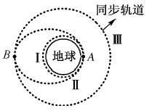
A.卫星在轨道II上过A点的速率比卫星在轨道II上过B点的速率小
B.若卫星在I、II、III轨道上运行的周期分别为T₁、T₂、T₃，则T₁<T₂<T₃
C.卫星在B点通过减速实现由轨道II进入轨道III
D.该卫星在同步轨道III上的运行速度大于7.9km/s
16.三根通电长直导线平行放置，其截面构成等边三角形，O点为三角形的中心，通过三根直导线的电流大小分别用I、I₂、I₃表示，电流方向如图所示.当I₁＝I₂＝I₃＝I时，O点的磁感应强度大小为B，通电长直导线在某点产生的磁感应强度大小跟电流成正比，则下列说法正确的是
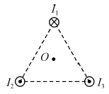
A.当I₁＝3I，I₂＝I₃＝I时，O点的磁感应强度大小为2B
B.当I₁＝3I，I₂＝I₃＝I时，O点的磁感应强度大小为3B
C.当I₂＝3I，I₁＝I₃＝I时，O点的磁感应强度大小为B
D.当I₃＝3I，I₁＝I₂＝I时，O点的磁感应强度大小为2B
17.如图所示，一条质量分布均匀的柔软细绳平放在水平地面上，捏住绳的一端用恒力F竖直向上提起，直到全部离开地面时，绳的速度为v，重力势能为E_{p}(重力势能均取地面为参考平面)。若捏住绳的中点用恒力F竖直向上提起，直到全部离开地面时，绳的速度和重力势能分别为
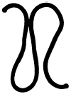
A.v，E_{p} B. C. D.
18.如图所示，将一交流发电机的矩形线圈abcd通过理想变压器外接电阻R＝10Ω，已知线圈边长ab＝cd＝0.1m，ad＝bc＝0.2m，匝数为50匝，线圈电阻不计，理想交流电压表接在原线圈两端，变压器原副线圈匝数比n：n₂＝1：3，线圈在磁感应强度B＝0.2T的匀强磁场中绕垂直磁场的虚线轴以ω＝200rad/s的角速度匀速转动，则
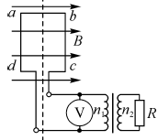
A.从图示位置开始计时，线圈中产生的电动势随时间变化的关系式为e＝40sin200t(V)
B.交流电压表的示数为40V
C.电阻R上消耗的电动率为720W
D.电流经过变压器后频率变为原来的3倍
19.2019年9月21日，“多彩贵州”自行车联赛在赤水市举行第五站的赛事。一辆做匀变速直线运动的赛车，初速度v₀＝5m/s，它的位置坐标x与速度的二次方v²的关系图象如图所示，则
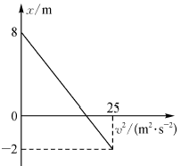
A.赛车的加速度大小为2.5m/s² B.赛车在t＝2s时速度为0
C.赛车在前2s内的位移大小为7.5m D.赛车在1s时的位置坐标为2.375m
20.如图所示，绝缘底座上固定一电荷量为＋q的小球A，在其上方l处固定着一个光滑的定滑轮O，绝缘轻质弹性绳一端系在O点正上方处的D点，另一端与质量为m的带电小球B连接。小球B平衡时OB长为l，且与竖直方向夹角为60°。由于小球B缓慢漏电，一段时间后，当滑轮下方的弹性绳与竖直方向夹角为30°时，小球B恰好在AB连线的中点C位置平衡。已知弹性绳的伸长始终处于弹性限度内，静电力常量为k，重力加速度为g，下列说法正确的是
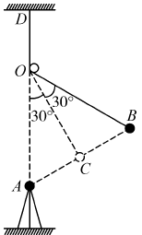
A.小球B带负电 B.弹性绳原长为
C.小球B在C位置时所带电荷量为 D.小球B在初始平衡位置时所带电荷量为
21.如图甲所示，质量为m、电阻为r的金属棒ab垂直放置在光滑水平导轨上，导轨由两根足够长、间距为d的平行金属杆组成，其电阻不计，在导轨左端接有阻值R的电阻，金属棒与导轨接触良好，整个装置位于磁感应强度为B的匀强磁场中。从某时刻开始，导体棒在水平外力F的作用下向右运动(导体棒始终与导轨垂直)，水平外力随着金属棒位移变化的规律如图乙所示，当金属棒向右运动位移x时金属棒恰好匀速运动。则下列说法正确的是
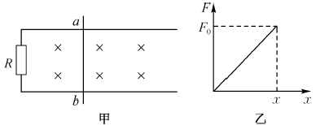
A.导体棒ab匀速运动的速度为v＝
B.从金属棒开始运动到恰好匀速运动，电阻R上通过的电量为
C.从金属棒开始运动到恰好匀速运动，电阻R上产生的焦耳热Q_{R}＝
D.从金属棒开始运动到恰好匀速运动，金属棒克服安培力做功W_{克}＝
三、非选择题：共174分。第22～32题为必考题，每个试题考生都必须作答。第33～38题为选考题，考生根据要求作答。
(一)必考题：共129分。
22.(6分)某同学用如图甲所示装置测当地的重力加速度，光电门A、B与光电计时器相连，可记录小球经过光电门A和光电门B所用的时间。
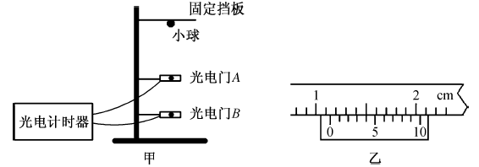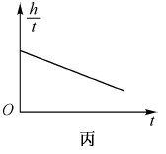
(1)实验前用游标卡尺测量小球的直径，示数如图乙所示，则小球的直径d＝ mm。
(2)让小球紧靠固定挡板，由静止释放，光电计时器记录小球经过光电门A和光电门B所用的时间t₁、t₂，测出两光电门间的高度差h，则测得的重力加速度g＝ (用测得的物理量的符号表示)。
(3)将光电计时器记录小球通过光电门的时间改为记录小球从光电门A运动到光电门B所用的时间，保持光电门B的位置不变，多次改变光电门A的位置，每次均让小球从紧靠固定挡板由静止释放，记录每次两光电门间的高度差h及小球从光电门A运动到光电门B所用的时间t，求出每次的，作出－t图象如图丙所示，若图象斜率的绝对值为k，则图象与纵轴的截距意义为 ，当地的重力加速度为 。
23.(9分)在实验室测量两个直流电源的电动势和内阻。电源甲的电动势大约为4.5V，内阻大约为1.5Ω；电源乙的电动势大约为1.5V，内阻大约为1Ω。由于实验室条件有限，除了导线开关外，实验室还能提供如下器材：
A.量程为0～3V的电压表V
B.量程为0～0.6A的电流表A₁
C.量程为0～3A的电流表A₂
D.阻值为4.0Ω的定值电阻R₁
E.阻值为100Ω的定值电阻R₂
F.最大阻值为10Ω的滑动变阻器R₃
G.最大阻值为100Ω的滑动变阻器R₄
(1)选择电压表、电流表、定值电阻、滑动变阻器等器材，采用图甲所示电路测量电源甲的电动势和内阻。
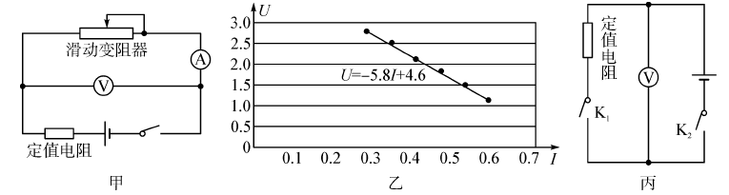
①定值电阻应该选择 (填“D”或“E”)；电流表应该选择 (填“B”或“C”)；滑动变阻器应该选择 (填“F”或“G”)。
②分别以电流表的示数I和电压表的示数U为横坐标和纵坐标，计算机拟合得到如图乙所示U－I图象，U和I的单位分别为V和A，拟合公式为U＝－5.8I＋4.6.则电源甲的电动势E＝ V，内阻r＝ Ω。(保留两位有效数字)
③在测量电源甲的电动势和内阻的实验中，产生系统误差的主要原因是。
A.电压表的分流作用 B.电压表的分压作用
C.电流表的分压作用 D.电流表的分流作用 E.定值电阻的分压作用
(2)为了简便快捷地测量电源乙的电动势和内阻，选择电压表、定值电阻等器材，采用图丙所示电路。
①定值电阻应该选择 (填“D”或“E”)。
②实验中，首先将K₁断开，K₂闭合，电压表示数为1.49V。然后将K₁、K₂均闭合，电压表示数为1.18V，则电源乙电动势E＝ V，内阻r＝ Ω。(小数点后保留两位小数)
24.(14分)如图所示，水平面上固定一倾角为α＝37°的斜面体，在其左侧一定距离有一水平桌面，现将一可视为质点的物块A由水平桌面的左端以初速度v₀＝6m/s向右滑动，滑到右端时与物块B发生弹性碰撞，物块B离开桌面后，经过一段时间，刚好无碰撞地由光滑固定的斜面体顶端C点滑上斜面体。已知桌面两端之间的距离为x＝4.0m，m_{B}＝1kg，物块A与水平桌面之间的动摩擦因数为μ＝0.25.桌面与斜面体C点的高度差为h＝0.45m，重力加速度取g＝10m/s²，sin37°＝0.6，cos37°＝0.8，忽略空气阻力。求：
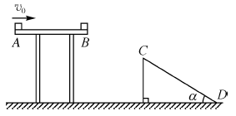
(1)物块A的质量；
(2)如果斜面体C点距离水平面的高度为H＝4.8m，求从物块A开始运动到物块B到达D点的总时间。
25.(18分)如图所示，水平虚线ab和cd在同一竖直平面内，间距为L，中间存在着方向向右与虚线平行的匀强电场，虚线cd的下侧存在一圆形磁场区域，磁场方向垂直纸面向外，圆形磁场与虚线cd相切于M点。一质量为m、带电量为＋q的粒子由电场上边界的S点以速度v₀垂直电场方向进入电场，经过一段时间粒子从M点离开电场进入磁场，粒子在磁场中的速度大小为2v₀，经偏转后，粒子由虚线cd上的N点垂直于虚线返回匀强电场且刚好再次回到S点。粒子重力忽略不计，求：
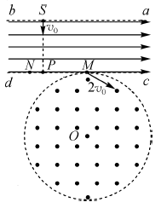
(1)SM两点间的距离；
(2)圆形磁场的半径r以及磁感应强度B的大小；
(3)带电粒子在整个运动过程中的总时间。
(二)选考题：共45分。请考生从2道物理题、2道化学题、2道生物题中每科任选一题作答。如果多做，则每学科按所做的第一题计分。
33.[物理——选修3－3](15分)
(1)(5分)若取无穷远处分子势能为零，当处于平衡状态的两分子间距离为r₀时，下列说法正确的是 。(填正确答案序号。选对1个得2分，选对2个得4分，选对3个得5分，每选错1个扣3分，最低得分为0分)
A.分子势能最小，且小于零 B.分子间作用力的合力为零
C.分子间引力和斥力相等 D.分子间引力和斥力均为零 E.分子势能大于零
(2)(10分)如图所示，开口向上、竖直放置的导热汽缸内壁光滑，汽缸内部的横截面积为S，高度为h。汽缸内有一质量为m，厚度不计的活塞，活塞下端封闭一定质量理想气体。在汽缸内A、A'处放置装有力传感器的小卡环，卡环上表面与汽缸底的距离为0.5h。开始时，活塞置于汽缸顶端，初始状态温度为T，外界大气压强大小为且保持不变。缓慢降低被封闭气体的温度，求：
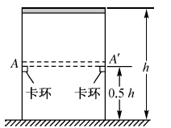
①当活塞恰好与卡环接触但无压力时，被封闭气体的温度；
②当传感器显示活塞对卡环的压力为mg时，被封闭气体的温度。
34.[物理——选修3－4](15分)
(1)(5分)物理实验室新进来一批由某种透明材料做成的棱镜，其横截面由一直角三角形和一半径为R的圆柱组成，如图所示。已知三角形BC边的长度为R，∠BAC＝30°。现让一单色细激光束从AB边上距A点为的D点沿与AB边成α＝45°斜向右上方的方向入射，激光束经AC反射后刚好能垂直BC边进入圆柱区域。单色细激光束从圆弧上的E点(图中未画出)射出时的折射角γ＝ ，单色细激光束在棱镜中传播的时间t＝ (光在真空中的速度为c)。
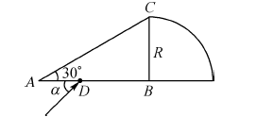
(2)(10分)一列沿x轴正方向传播的简谐横波，t＝0时刻波形如图所示，图线上质点M的位移为振幅的倍，经过时间△t＝0.1s，质点M第一次到达正的最大位移处。求：
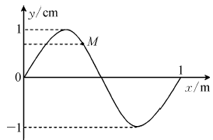
①该简谐横波的传播速度；
②从计时后的0.5s内，质点M通过的路程。

答案
